Hodnocení kvality života
V poslední době se vedle porovnávání států a oblastí dle čistě ekonomických kritérií vyskytuje stále častěji mnohem komplexnější porovnání. Mluvíme o takzvané „kvalitě života“. Jedná se většinou o komplex hmotných (HDP, příjmy domácností a podobně) a nehmotných aspektů (dostupnost zdravotnictví, školství, celková spokojenost a podobně), které dohromady skládají obraz celkové kvality života.
O kvalitě života ale nemusíme mluvit pouze v souvislosti s porovnáváním států či oblastí, ale můžeme ho vztáhnout i na čtvrti ve městě.
- Za jeden z neznámějších indexů „kvality života“ je považován index HDI (Human Development Index). Jako zdroj informací využijte klasickou nebo internetovou encyklopedii.

  - Kdo ho vydává?

  - Jakých hodnot může dosahovat?

  - Jaké veličiny jsou do něj zahrnovány?

  - Vyhledej tři státy s aktuálně nejvyšší a tři státy s aktuálně nejnižší hodnotou HDI.

- Vysvětlete pojmy: slum, shanty town a favela

- Pracujte ve skupinách.
Pokuste se zhodnotit kvalitu života na třech místech jednoho z největších světových měst – Sao Paula (Brazílie) – dle fotografií. Studium fotografií nám poskytne pouze možnost kvalitativní analýzy, které však přidáme číselné hodnoty. Taková analýza se označuje jako semikvantitativní. Výsledky, které takto dosáhneme, se mohou v rámci skupin lišit, ale pořadí míst dle kvality by mělo zůstat stejné.

Každé kritérium ohodnoťte body dle níže uvedené tabulky a body sečtěte. V závěru výsledky vhodně zpracujte graficky a výsledky slovně odůvodněte. Diskutujte o důvodech svého rozhodnutí.

čistota lokality | čistá | +3 | +2 | +1 | 0 | -1 | -2 | -3 | špinavá
hygienické podmínky | zdravá | +3 | +2 | +1 | 0 | -1 | -2 | -3 | nezdravá
hlukové znečištění | klidná | +3 | +2 | +1 | 0 | -1 | -2 | -3 | hlučná
pocit bezpečí | bezpečná | +3 | +2 | +1 | 0 | -1 | -2 | -3 | nebezpečná
kvalita staveb | vysoká | +3 | +2 | +1 | 0 | -1 | -2 | -3 | nízká
hustota zalidnění | prázdná | +3 | +2 | +1 | 0 | -1 | -2 | -3 | přelidněná

- Slum na okraji Sao Paula. ¹
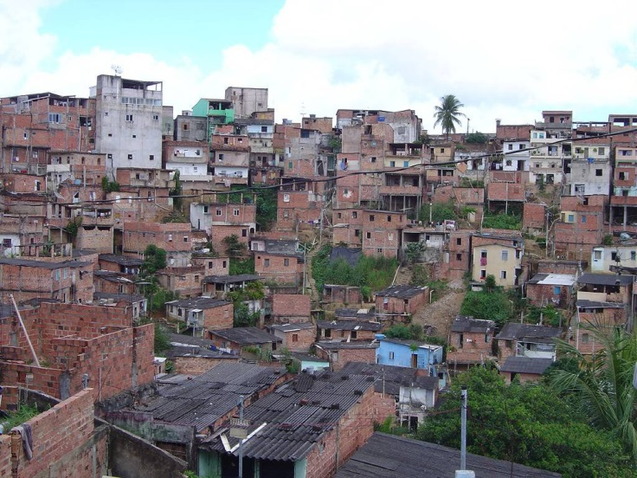 | Poznámky:
  kategorie | hodnota
  čistota lokality
  hygienické podmínky
  hlukové znečištění
  pocit bezpečí
  kvalita staveb
  hustota zalidnění
  CELKEM

- Rezidenční bydlení postavené v Sao Paulu přistěhovalci z období kolem roku 1900.²
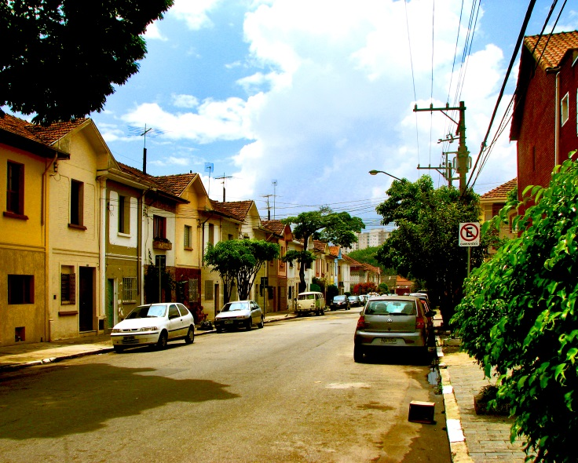 | Poznámky:
  kategorie | hodnota
  čistota lokality
  hygienické podmínky
  hlukové znečištění
  pocit bezpečí
  kvalita staveb
  hustota zalidnění
  CELKEM

- Centrální část Sao Paula v odpolední dopravní špičce. ³
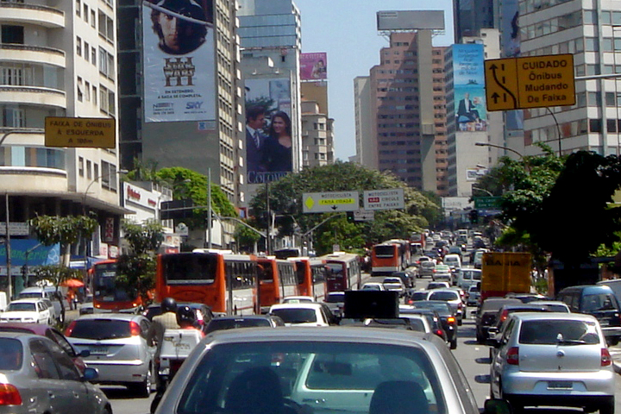 | Poznámky:
  kategorie | hodnota
  čistota lokality
  hygienické podmínky
  hlukové znečištění
  pocit bezpečí
  kvalita staveb
  hustota zalidnění
  CELKEM

Závěr:
Výsledky prezentujte vhodným grafem.
část města
body

Napište několik vět o tom, ve které z nabízených částí Sao Paula byste žili nejraději, a kde nejméně rádi. Uvádějte argumenty, které vás vedou k vašemu rozhodnutí.

Zdroje:
¹ Slum v Sao Paulu. [online]. [cit. 2014-11-30]. Andreyoshimoto. Dostupný pod licencí Creative Commons na WWW: <http://commons.wikimedia.org/wiki/File%3AFavelas4.jpg> .
² Rezidenční bydlení postavené v Sao Paulu přistěhovalci z období kolem roku 1900. [online]. [cit. 2014-11-30]. Gaf.arq. Dostupný pod licencí Creative Commons na WWW: <http://commons.wikimedia.org/wiki/File:S%C3%A3o_Paulo_-_casario_na_Mooca.jpg>.
³ Centrální část Sao Paula v odpolední dopravní špičce. [online]. [cit. 2014-11-30]. Mario Roberto Duran Ortiz Mariordo. Dostupný pod licencí Creative Commons na WWW: <http://commons.wikimedia.org/wiki/File:Traffic_jam_Sao_Paulo_09_2006_30.JPG>.
Metodické poznámky

- Ideální je pro vyhledávání využít internetové encyklopedie a vyhledávat informace ve skupinách, informace je možné ale vyhledat i v běžně dostupných publikacích – například v Atlase Dnešní svět (vydavatelství TERRA).

- Vydává OSN od roku 1990.
- Dosahuje hodnot od 0 do 1 (0 – nejhorší; 1 – nejlepší).
- Do roku 2010 se k výpočtu používaly následující veličiny – střední délka života, gramotnost dospělé populace a hrubý domácí produkt na hlavu. Dnes je výpočet poněkud složitější, ale základem je stále délka života, vzdělání populace a hrubý domácí produkt.
- Pro rok 2014 nejvýše Norsko, Austrálie, Švýcarsko a na chvostu Rovníková Guinea, Svatý Tomáš a Princův ostrov a Bangladéš.

- Žáci by měli dojít k tomu, že všechny pojmy znamenají v podstatě totéž. Chudinská předměstí vznikající ve velkých městech méně rozvinutých zemí v důsledku rychlé a málo kontrolované urbanizace. Je možné rozvinout diskuzi na téma hygiena, dostupnost služeb, nezaměstnanost, kriminalita a podobně v těchto čtvrtích. Na veřejných portálech jsou dostupná videa, články. Je pouze na učiteli, kolik času chce tématu věnovat.

- Pro práci jsou vhodné menší skupiny do 4 členů. Při bodovém hodnocení učitel žáky obchází a diskutuje s nimi, případně jim pomáhá. Při prezentaci výsledků by žáci sami měli zvolit sloupcový graf jako nejvhodnější metodu. Po skončení práce může každá skupina prezentovat své výsledky a uvést, kde by nejraději žili a proč. Kolik lidí by chtělo žít ve slumu? Proč?
Je možné navázat úkolem, kdy žáci fotí místa ve svém okolí, kde by chtěli žít a kde by žít nechtěli. Následně diskutují o kvalitě života ve svém okolí.

